DỰ THẢO

CỘNG HÒA XÃ HỘI CHỦ NGHĨA VIỆT NAM

QCVN 130:2022/BTTTT

QUY CHUẨN KỸ THUẬT QUỐC GIA
VỀ TƯƠNG THÍCH ĐIỆN TỪ ĐỐI VỚI THIẾT BỊ ÂM THANH KHÔNG DÂY DẢI TẦN TỪ 25 MHz ĐẾN 2000 MHz

National technical regulation
on electromagnetic compatibility for cordless audio devices
operating on frequencies between 25 MHz and 2000 MHz

HÀ NỘI – 2022
MỤC LỤC
1. QUY ĐỊNH CHUNG 5
1.1. Phạm vi điều chỉnh 5
1.2. Đối tượng áp dụng 5
1.3. Tài liệu viện dẫn 5
1.4. Giải thích từ ngữ 6
1.4.1. Thiết bị âm thanh không dây (cordless audio devices) 6
1.4.2. Nén - giải nén (Companding) 6
1.4.3. Ăng ten tích hợp (integral antenna) 6
1.4.4. Máy phát công suất thấp băng tần 2 (low power band 2 transmitters) 6
1.4.5. Dải chuyển mạch (switching range) 6
1.4.6. Nguồn phương tiện (vehicle power supply) 6
1.5. Chữ viết tắt 6
2. QUy ĐỊNH KỸ THUẬT 7
2.1. Phát xạ 7
2.2. Miễn nhiễm 7
2.3. Điều kiện kỹ thuật 8
2.3.1. Điều kiện môi trường 8
2.3.2. Điều kiện đo kiểm 8
2.3.3. Bố trí tín hiệu đo kiểm 9
2.3.4. Băng tần loại trừ 12
2.3.5. Đáp ứng băng hẹp của máy thu 12
2.3.6. Điều chế đo kiểm bình thường 13
2.4. Đánh giá chỉ tiêu 13
2.4.1. Tổng quát 13
2.4.2. Thiết bị có thể cung cấp kết nối thông tin liên tục 13
2.4.3. Thiết bị không thể cung cấp kết nối thông tin liên tục 13
2.4.4. Thiết bị phụ trợ 13
2.4.5. Phân loại thiết bị 13
2.5. Tiêu chí chất lượng 14
2.5.1. Giới thiệu 14
2.5.2. Yêu cầu chất lượng 15
3. QUY ĐỊNH VỀ QUẢN LÝ 17
4. TRÁCH NHIỆM CỦA TỔ CHỨC, CÁ NHÂN 17
5. TỔ CHỨC THỰC HIỆN 17
PHỤ LỤC A Quy định về mã HS của thiết bị âm thanh không dây dải tần 25 MHz đến 2000 MHZ 18
PHỤ LỤC B Kích thích âm thanh của micro không dây, các điều kiện đối với thiết lập đo kiểm và cấu hình 19
PHỤ LỤC C Ví dụ về thiết bị âm thanh không dây thuộc phạm vi của quy chuẩn 20
THƯ MỤC TÀI LIỆU THAM KHẢO 21

Lời nói đầu

QCVN 1xx:202y/BTTTT do Cục Viễn thông biên soạn, Vụ Khoa học và Công nghệ thẩm định và trình duyệt, Bộ Thông tin và Truyền thông ban hành kèm theo Thông tư số /202y/TT- BTTTT ngày tháng năm 202y.

QUY CHUẨN KỸ THUẬT QUỐC GIA

VỀ TƯƠNG THÍCH ĐIỆN TỪ ĐỐI VỚI THIẾT BỊ ÂM THANH KHÔNG DÂY DẢI TẦN TỪ 25 MHz ĐẾN 2000 MHz

National technical regulation
on electromagnetic compatibility for cordless audio devices
operating on frequencies between 25 MHz and 2000 MHz

QUY ĐỊNH CHUNG

Phạm vi điều chỉnh
Quy chuẩn này cùng với quy chuẩn QCVN 18:2014/BTTTT quy định các yêu cầu về tương thích điện từ (EMC) đối với thiết bị âm thanh không dây và các thiết bị phụ trợ liên quan hoạt động trong dải tần từ 25 MHz đến 2000 MHz.
Quy chuẩn này quy định các phép đo kiểm EMC, phương pháp đo kiểm, giới hạn và tiêu chí chất lượng đối với thiết bị âm thanh không dây và các thiết bị phụ trợ liên quan. Các thiết bị có thể sử dụng kỹ thuật điều chế tương tự hoặc điều chế số.
Ví dụ về các loại thiết bị được nêu tại Phụ lục C của quy chuẩn này.
Các loại máy phát hoặc máy thu khác dùng kết hợp với thiết bị âm thanh không dây và các thiết bị phụ trợ liên quan không thuộc phạm vi của quy chuẩn này.
Trong trường hợp có sự khác nhau (ví dụ như các điều kiện đo kiểm đặc biệt, các khái niệm, thuật ngữ) giữa quy chuẩn này và quy chuẩn QCVN 18:2014/BTTTT thì áp dụng các quy định tại quy chuẩn này.
Sử dụng cách phân loại môi trường, các yêu cầu về phát xạ và miễn nhiễm trong QCVN 18:2014/BTTTT trừ các điều kiện đặc biệt quy định trong quy chuẩn này.
Các chỉ tiêu kỹ thuật liên quan đến cổng ăng ten và phát xạ từ cổng vỏ của thiết bị âm thanh không dây không thuộc phạm vi quy chuẩn này, mà sẽ được quy định trong các tiêu chuẩn, quy chuẩn sản phẩm tương ứng để sử dụng hiệu quả phổ tần số vô tuyến.
Mã số HS của các đối tượng thuộc phạm vi của quy chuẩn này quy định tại Phụ lục A.
Tần số hoạt động của thiết bị âm thanh không dây phải tuân thủ quy định về quản lý, sử dụng tần số vô tuyến điện tại Việt Nam.

Đối tượng áp dụng
Quy chuẩn này áp dụng đối với các tổ chức, cá nhân Việt Nam và nước ngoài có hoạt động sản xuất, kinh doanh các thiết bị thuộc phạm vi điều chỉnh của quy chuẩn này trên lãnh thổ Việt Nam

Tài liệu viện dẫn
QCVN 18:2014/BTTTT, Quy chuẩn kỹ thuật quốc gia về tương thích điện từ đối với thiết bị thông tin vô tuyến điện.
ETSI EN 300 422-1 (V2.1.2) (01-2017): "Wireless Microphones; Audio PMSE up to 3 GHz; Part 1: Class A Receivers; Harmonised Standard covering the essential requirements of article 3.2 of Directive 2014/53/EU".
ETSI EN 300 454-1 (V1.1.2) (08-2000): "Electromagnetic compatibility and Radio spectrum Matters (ERM); Wide band audio links; Part 1: Technical characteristics and test methods".
ETSI EN 300 220-1 (V3.1.1) (02-2017): "Short Range Devices (SRD) operating in the frequency range 25 MHz to 1 000 MHz; Part 1: Technical characteristics and methods of measurement".
QCVN 91: 2015/BTTTT, Quy chuẩn kỹ thuật quốc gia về thiết bị âm thanh không dây dải tần 25 MHz - 2000 MHz.

Giải thích từ ngữ
Sử dụng các từ ngữ được quy định tại QCVN 18:2014/BTTTT và các từ ngữ sau:

Thiết bị âm thanh không dây (cordless audio devices)
Thiết bị âm thanh không dây là thiết bị sử dụng sóng vô tuyến điện để truyền dẫn âm thanh ở cự ly ngắn. Một số loại thiết bị âm thanh không dây điển hình: micro không dây, loa không dây (có thu phát vô tuyến), tai nghe không dây, micro/loa kết hợp không dây.

Nén - giải nén (Companding)
Phương pháp xử lý tín hiệu âm thanh bao gồm việc nén dải động âm thanh trước khi truyền và giải nén tín hiệu tại máy thu.
CHÚ THÍCH: Phương pháp này sử dụng để cải thiện hiệu năng truyền âm thanh trên đường truyền vô tuyến.

Ăng ten tích hợp (integral antenna)
Ăng ten được thiết kế để kết nối với thiết bị mà không cần dùng đầu nối 50 Ω bên ngoài và được coi là thành phần của thiết bị.
CHÚ THÍCH: Ăng ten tích hợp có thể được gắn bên trong hoặc bên ngoài thiết bị.

Máy phát công suất thấp băng tần 2 (low power band 2 transmitters)
Máy phát công suất thấp băng tần 2: Thiết bị công suất thấp băng tần 2 điều chế tương tự và băng thông đến 200 kHz, hoạt động trên dải tần 87,5 MHz đến 108 MHz (quảng bá băng tần 2) chủ yếu được sử dụng cho mục đích nghe nhạc từ máy phát nhạc MP3/CD tại gia đình hoặc máy thu rađiô băng tần 2 (FM).

Dải chuyển mạch (switching range)
Dải tần lớn nhất trong đó máy thu và máy phát có thể hoạt động mà không cần lập trình lại hoặc sắp xếp lại tần số.

Nguồn phương tiện (vehicle power supply)
Pin dùng cho hoạt động ban đầu của phương tiện, ví dụ như mồi hoặc khởi động phương tiện.

Chữ viết tắt
CR | Continuous phenomena applied to Receivers | Hiện tượng liên tục áp dụng cho máy thu
CT | Continuous phenomena applied to Transmitters | Hiện tượng liên tục áp dụng cho máy phát
e.r.p. | effective radiated power | Công suất bức xạ hiệu dụng
EMC | ElectroMagnetic Compatibility | Tương thích điện từ
EUT | Equipment Under Test | Thiết bị được đo kiểm
LPD | Low Power Device | Thiết bị công suất thấp
PMR | Professional Mobile Radio | Vô tuyến di động chuyên nghiệp
RF | Radio Frequency | Tần số vô tuyến
SINAD | Ratio of (Signal + Noise + Distortion) to (Noise + Distortion) | Tỷ số (Tín hiệu + Tạp âm + Méo)/(Tạp âm + Méo)
TR | Transient phenomena applied to Receivers | Hiện tượng đột biến áp dụng cho máy thu
TT | Transient phenomena applied to Transmitters | Hiện tượng đột biến áp dụng cho máy phát

QUy ĐỊNH KỸ THUẬT

Phát xạ
Áp dụng Bảng 1 mục 2.1.1 của QCVN 18:2014/BTTTT, bao gồm khả năng áp dụng các phép đo phát xạ EMC đối với các cổng liên quan của thiết bị vô tuyến và/hoặc thiết bị phụ trợ.
Các điều kiện đặc biệt được quy định tại Bảng 1 liên quan đến phương pháp đo phát xạ sử dụng tại mục 2.1 của QCVN 18:2014/BTTTT.
- - Các điều kiện đặc biệt đối với các phép đo phát xạ EMC
Mục tham chiếu của QCVN 18:2014/BTTTT | Các điều kiện đặc biệt liên quan đến thiết bị, bổ sung hoặc sửa đổi các điều kiện đo kiểm quy định trong mục 2.1 của QCVN 18:2014/BTTTT
2.1.2: Cấu hình đo kiểm  Phương pháp đo và giới hạn đối với phát xạ EMC | Thiết bị vô tuyến phải hoạt động trên một kênh tần số gần với tần số giữa của dải chuyển mạch do nhà sản xuất công bố.  Khi hoạt động ở chế độ phát, máy phát phải hoạt động ở mức công suất phát RF cực đại.

Miễn nhiễm
Áp dụng mục 2.2 của QCVN 18:2014/BTTTT, bao gồm khả năng áp dụng các phép đo miễn nhiễm EMC đối với các cổng liên quan của thiết bị vô tuyến và/hoặc thiết bị phụ trợ.
Các điều kiện đặc biệt được quy định tại Bảng 2 liên quan đến phương pháp đo miễn nhiễm sử dụng tại mục 2.2 của QCVN 18:2014/BTTTT.

- - Các điều kiện đặc biệt đối với các phép thử miễn nhiễm EMC
Mục tham chiếu của QCVN 18:2014/BTTTT | Các điều kiện đặc biết liên quan đến thiết bị, bổ sung hoặc sửa đổi các điều kiện đo kiểm quy định trong mục 2.2 của QCVN 18:2014/BTTTT
2.2.2: Cấu hình thử | Đối với các phép thử miễn nhiễm máy phát, máy phát phải hoạt động ở mức công suất phát RF đầu ra cực đại.  Các phép thử miễn nhiễm phải được thực hiện lần lượt cho tất cả các chế độ hoạt động của EUT

Điều kiện kỹ thuật

Điều kiện môi trường
Các yêu cầu kỹ thuật trong quy chuẩn này áp dụng trong điều kiện môi trường hoạt động của EUT do nhà sản xuất công bố. EUT phải tuân thủ mọi yêu cầu kỹ thuật của quy chuẩn này tại mọi thời điểm khi hoạt động trong giới hạn điều kiện môi trường mà nhà sản xuất đã công bố.

Điều kiện đo kiểm
Áp dụng các điều kiện đo kiểm nêu tại Phụ lục A của QCVN 18:2014/BTTTT. Các điều kiện đo kiểm khác áp dụng cho thiết bị micro không dây, thiết bị âm thanh không dây, loa không dây, tai nghe không dây, micro/loa kết hợp không dây và các thiết bị phụ trợ được quy định chi tiết trong quy chuẩn này.
Đối với các phép thử phát xạ và miễn nhiễm, điều chế đo kiểm, bố trí đo kiểm,... được quy định tại mục 2.3.2 đến mục 2.3.6 của quy chuẩn này.
Đối với các phép thử EMC, các máy phát mang theo người hoặc cầm tay phải được gắn lên giá làm bằng vật liệu phi dẫn và cách các bề mặt dẫn điện bất kỳ tối thiểu 0,8m. EUT và bất kỳ thiết bị khác được yêu cầu đánh giá chất lượng trước, trong và sau khi kết thúc các phép thử phải được kết nối theo cấu hình điển hình cho hoạt động bình thường.
Khi EUT cung cấp cùng với ăng ten rời thì EUT phải được đo kiểm với ăng ten được lắp vào theo cấu hình điển hình cho hoạt động bình thường.
Đối với các phép thử miễn nhiễm, nếu thiết bị thuộc nhóm cho phép thì có thể thiết lập kết nối thông tin từ khi bắt đầu đo kiểm và duy trì kết nối trong quá trình đo kiểm.
Các điều kiện đo kiểm bao gồm:
- Máy phát phải hoạt động tại mức công suất RF đầu ra cực đại thông thường, được điều chế bằng một tín hiệu điều chế phù hợp (xem mục 2.3.6.1);
- Các máy thu riêng lẻ hoặc máy thu của máy phát hoạt động ở chế độ đơn công, tín hiệu RF đầu vào mong muốn được đấu ghép đưa vào máy thu phải được điều chế bằng tín hiệu điều chế phù hợp (xem mục 2.3.6.2);
- Đối với các máy thu phát song công, tín hiệu RF đầu vào mong muốn được đấu ghép đưa vào máy thu phải được điều chế bằng tín hiệu điều chế phù hợp (xem mục 2.3.6.2). Máy phát phải hoạt động tại mức công suất RF đầu ra cực đại thông thường, được điều chế bằng tín hiệu điều chế đo kiểm, đấu ghép đưa vào máy phát từ đầu ra của máy thu (chế độ máy lặp);
- Các hệ thống điều chế số phải sử dụng giao diện xác định trước để chuyển đổi giữa miền tương tự và miền số (và ngược lại).

Bố trí tín hiệu đo kiểm

Tổng quát
Áp dụng các quy định tại mục A.2 Phụ lục A của QCVN 18:2014/BTTTT.

Bố trí tín hiệu đo kiểm tại đầu vào của máy phát
Áp dụng các quy định tại mục A.2.1 Phụ lục A của QCVN 18:2014/BTTTT với các sửa đổi sau đây.
Đối với các máy phát được thiết kế để hoạt động từ một micro tích hợp hoặc rời (xem hình 2) thì nó sẽ được phép sử dụng thiết bị ghép âm thanh để chèn tín hiệu điều chế đo kiểm bình thường (xem hình 3). Thiết bị ghép âm thanh có thể do nhà sản xuất cung cấp.
Đối với thiết bị có thể sử dụng nhiều loại đầu thu âm, nhà sản xuất phải công bố loại đầu thu âm sử dụng trong hệ thống, ví dụ loại đầu thu âm cảm ứng điện trường (dynamic), đầu thu âm tĩnh điện (condenser), đầu thu âm tụ tĩnh điện (electret). Máy phát được đo kiểm tại mức đầu vào nhạy nhất với đầu thu âm đo kiểm.
Đối với thiết bị không được thiết kế để sử dụng micro tích hợp hoặc micro rời, tín hiệu được được đưa vào dưới dạng điện đến điểm nối đầu vào nhạy nhất (xem hình 1) sử dụng cáp dài nhất mà bình thường nhà sản xuất cung cấp kèm thiết bị.
Tín hiệu điều chế được sử dụng cho các phép thử là tín hiệu đơn âm hình sin tần số 1 kHz tại mức do nhà sản xuất công bố đến khi đạt mức điều chế âm thanh 100%.
Nhà sản xuất có thể cung cấp máy thu phù hợp kèm theo và có thể sử dụng để thiết lập kết nối thông tin. Trong trường hợp này có thể dùng bộ suy hao phù hợp trong đầu vào máy thu kèm theo, xem chi tiết tại phụ lục B.
Trong trường hợp hệ thống dùng đầu vào và đầu ra âm thanh số, tín hiệu đo kiểm phải được đưa qua bộ chuyển đổi đo kiểm phù hợp để chuyển đổi tín hiệu tương tự thành tín hiệu số và ngược lại. Nhà sản xuất phải cung cấp thông tin chi tiết về giao diện và bộ chuyển đổi đo kiểm được sử dụng cho phép thử.

Bố trí đo kiểm tại đầu ra của máy phát
Áp dụng các quy định tại mục A.2.2 Phụ lục A của QCVN 18:2014/BTTTT.

Bố trí đo kiểm tại đầu vào của máy thu
Áp dụng các quy định tại mục A.2.3 Phụ lục A của QCVN 18:2014/BTTTT với các sửa đổi sau đây.
Tín hiệu mong muốn RF đầu vào máy thu được điều chế bằng một tín hiệu phù hợp tương ứng với điều chế âm thanh 100% (mức tải kênh lớn nhất). Nếu không cung cấp được tín hiệu RF được điều chế đưa vào máy thu, có thể thực hiện đo kiểm bằng cách sử dụng tín hiệu mong muốn RF đầu vào không điều chế.
Nhà sản xuất phải công bố mức và cách thức tạo tín hiệu mong muốn RF đầu vào. Mức được lựa chọn phải được thiết lập ở giá trị lớn hơn 60 dB so với độ nhạy ngưỡng của máy thu. Các hệ thống khác micro không dây tương tự có thể xác định mức khác tương ứng với ứng dụng. Mức này phải được ghi vào báo cáo đo kiểm.
Nhà sản xuất phải cung cấp máy phát đi kèm phù hợp để có thể sử dụng cho việc thiết lập kết nối thông tin. Trong trường hợp này có thể dùng bộ suy hao phù hợp trong EUT nếu cần thiết.
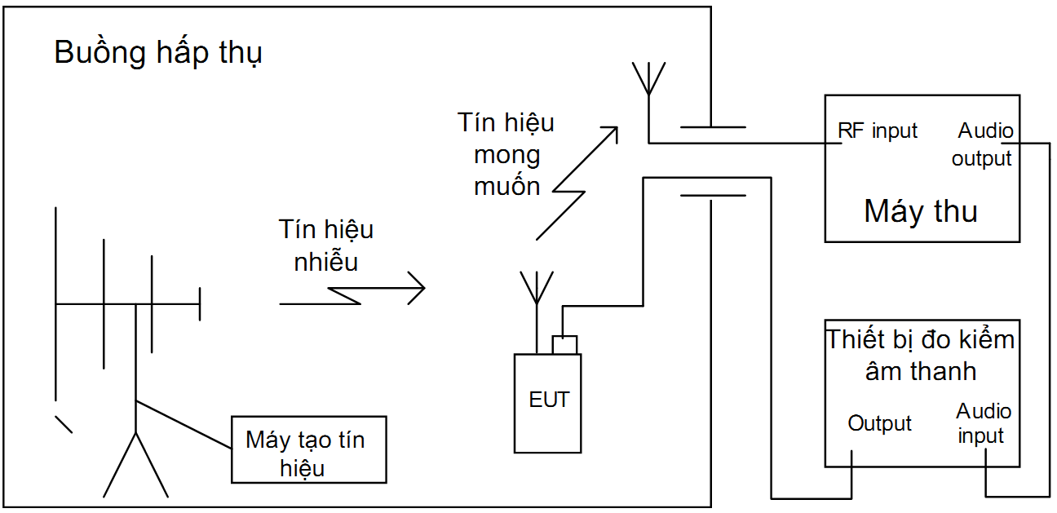

Hình 1 - Cấu hình đo kiểm đối với ăng ten tích hợp; hoạt động của máy phát - tín hiệu điện đầu vào

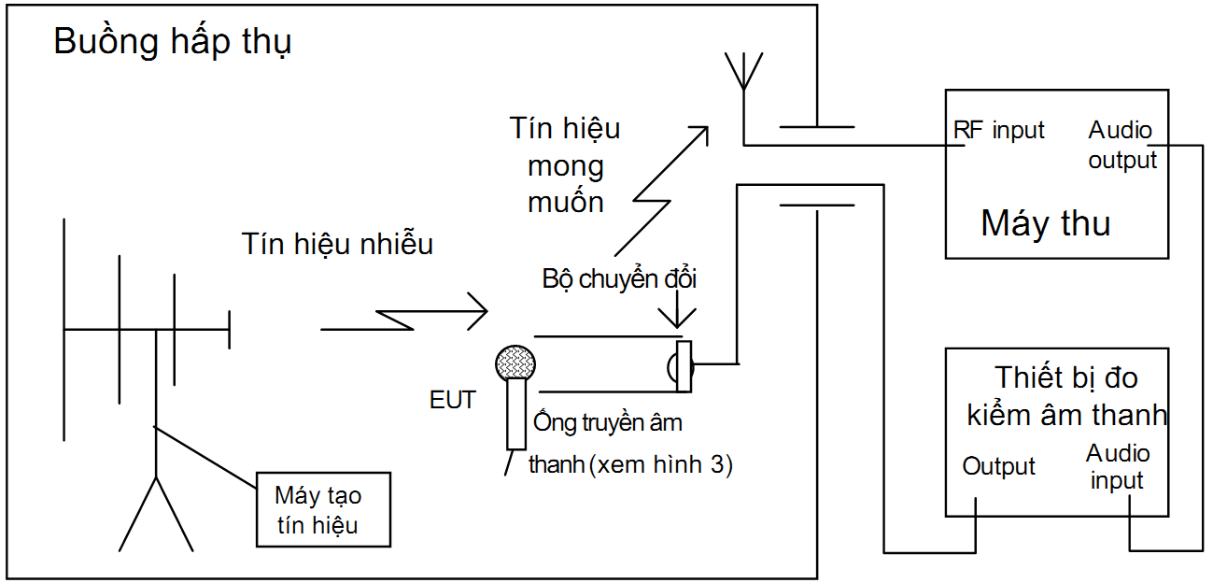

Hình 2 - Cấu hình đo kiểm đối với ăng ten tích hợp; hoạt động của máy phát - tín hiệu âm đầu vào

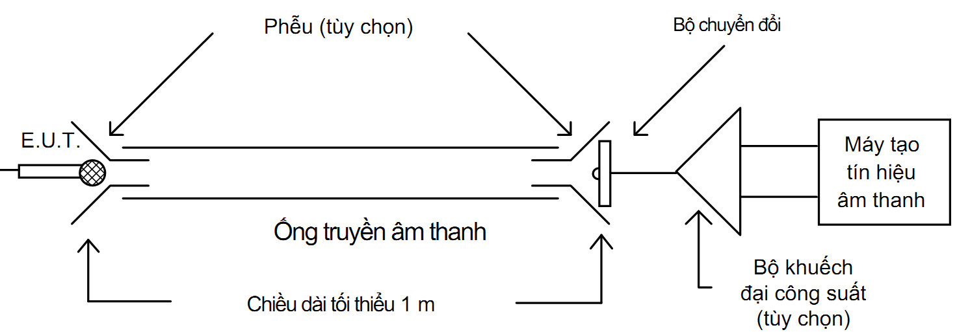
Hình 3 - Ví dụ về bộ ghép âm thanh
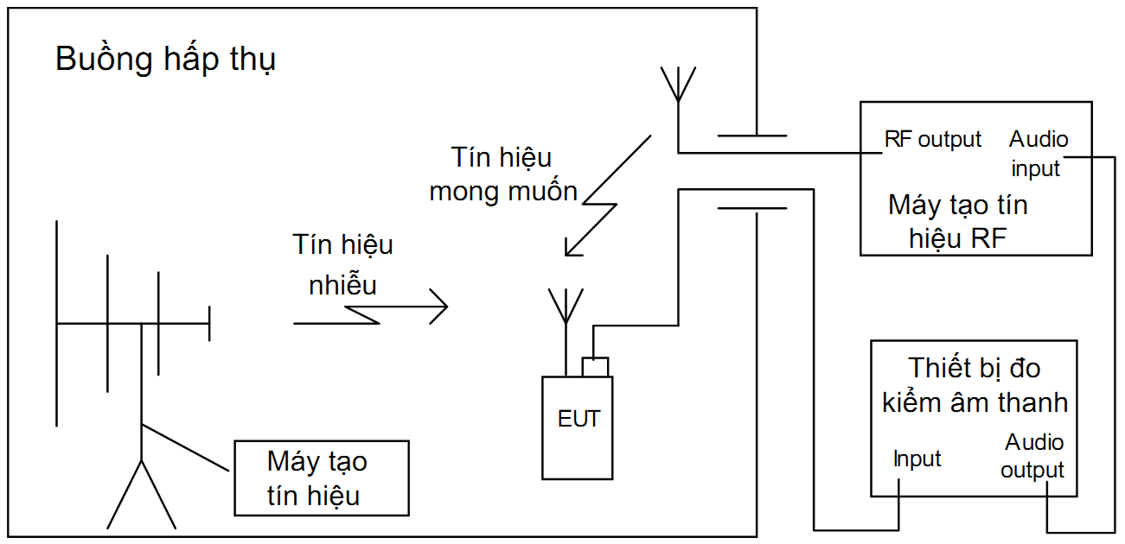
CHÚ THÍCH: Máy tạo tín hiệu RF có thể đi kèm theo máy phát được đặt bên trong buồng đo nếu cần thiết.
Hình 4 - Cấu hình đo kiểm đối với ăng ten tích hợp; hoạt động của máy thu

Bố trí đo kiểm tại đầu ra của máy thu
Áp dụng các quy định tại A.2.4 Phụ lục A của QCVN 18:2014/BTTTT với các sửa đổi sau đây.
Tín hiệu tần số âm thanh đầu ra của máy thu có thể ghép đưa vào hệ thống đo SINAD bên ngoài buồng đo. Các đặc tính của hệ thống SINAD phải đảm bảo tần số -3 dB cận trên của bộ dò lớn hơn 16 kHz và sai số độ phẳng đo điện giữa tần số 40 Hz và 16 kHz không vượt quá ±2 dB. Các thiết bị ghép tín hiệu được dùng để đo kiểm phải được đưa vào báo cáo thử nghiệm.
Trong trường hợp hệ thống dùng đầu ra âm thanh số, nhà sản xuất phải xác định bộ chuyển đổi đo kiểm phù hợp để chuyển đổi tín hiệu số thành tín hiệu tương tự. Nhà sản xuất phải cung cấp thông tin chi tiết về giao diện và bộ chuyển đổi đo kiểm được sử dụng cho phép thử. Các giao diện phải đảm bảo đáp ứng các yêu cầu kỹ thuật nêu trên.

Bố trí đo kiểm máy thu và phát cùng nhau (như một hệ thống)
Áp dụng các quy định tại A.2.5 Phụ lục A của QCVN 18:2014/BTTTT.
Trường hợp các hệ thống điều chế số, nhà sản xuất phải xác định bộ chuyển đổi đo kiểm phù hợp để chuyển đổi tín hiệu tương tự thành tín hiệu số và ngược lại. Việc xác định nêu trên phải được đưa vào báo cáo thử nghiệm.

Băng tần loại trừ

Tổng quát
Áp dụng A.3 trong QCVN 18:2014/BTTTT.

Băng tần loại trừ đối với máy thu và các máy thu của máy thu phát
Băng tần loại trừ đối với máy thu và các máy thu của máy thu phát là dải tần được xác định bằng dải chuyển mạch do nhà sản xuất công bố được mở rộng như sau:
1) Thiết bị loại 1 và loại 2 (như định nghĩa tại 2.5)
- Tần số cận dưới của băng tần loại trừ là tần số cận dưới của dải chuyển mạch trừ đi 5% giá trị tần số trung tâm của dải chuyển mạch.
- Tần số cận trên của băng tần loại trừ là tần số cận trên của dải chuyển mạch cộng thêm 5% giá trị tần số trung tâm của dải chuyển mạch.
1) Thiết bị loại 3 (như định nghĩa tại 2.5)
- Tần số cận dưới của băng tần loại trừ là tần số cận dưới của dải chuyển mạch trừ đi 5% giá trị tần số trung tâm của dải chuyển mạch hoặc trừ 10 MHz, chọn giá trị phù hợp để có tần số thấp nhất.
- Tần số cận trên của băng tần loại trừ là tần số cận trên của dải chuyển mạch cộng thêm 5% giá trị tần số trung tâm của dải chuyển mạch hoặc cộng thêm 10 MHz, chọn giá trị phù hợp để có tần số cao nhất.
Nhà sản xuất phải tuyên bố loại thiết bị trong tài liệu kèm theo sản phẩm và phải cung cấp thông tin về loại thiết bị cho phòng thử nghiệm.

Băng tần loại trừ đối với máy phát
Tần số cận dưới của băng tần loại trừ là tần số cận dưới của dải chuyển mạch trừ đi 5% giá trị tần số trung tâm của dải chuyển mạch.
Tần số cận trên của băng tần loại trừ là tần số cận trên của dải chuyển mạch cộng thêm 5% giá trị tần số trung tâm của dải chuyển mạch.

Đáp ứng băng hẹp của máy thu
Áp dụng A.4 trong Phụ lục A QCVN 18:2014/BTTTT
Các tiêu chuẩn nhận dạng đối với đáp ứng băng hẹp của EUT là mức suy giảm của mức SINAD quan sát tại đầu ra âm thanh thấp hơn mức giới hạn của chủng loại liên quan quy định tại Bảng 4, xem 2.5.2.
Độ lệch tần số danh định sử dụng cho nhận dạng các đáp ứng băng hẹp phải gấp hai lần băng thông của bộ lọc IF máy thu ngay trước bộ giải điều chế, theo công bố của nhà sản xuất, đối với phần đầu của thủ tục nhận dạng và gấp 2,5 lần băng thông máy thu đối với phần thứ hai.
Đối với các hệ thống số, đáp ứng băng hẹp phải được giới hạn thấp hơn 3 lần băng thông (B) công bố của hệ thống. Xem ETSI EN 300 422-1, ETSI EN 300 454-1 QCVN 91:2015/BTTTT.

Điều chế đo kiểm bình thường

Máy phát
Máy phát được điều chế bằng một tín hiệu âm thanh hình sin tần số 1000 Hz, được cấp qua bộ ghép âm thanh phù hợp hoặc cáp truyền được bọc chống nhiễu (ví dụ cáp đồng trục). Mức của tín hiệu âm thanh này phải được điều chỉnh đến điều chế âm thanh 100% (tải kênh cực đại) của tín hiệu mong muốn.
Đối với các hệ thống điều chế số, nhà sản xuất phải chỉ ra phương pháp và các tham số điều chế và cung cấp thiết bị chuyển đổi đo phù hợp để cho phép thử nghiệm tương tực mức điều chế âm thanh 100%.

Máy thu
Tín hiệu mong muốn RF đầu vào của máy thu phải được thiết lập ở tần số hoạt động của máy thu trong phạm vi dải tần hoạt động được thiết kế và được điều chế bằng một tín hiệu âm thanh hình sin tần số 1000 Hz, được cấp qua ăng ten đo đặt bên trong phòng đo (đối với máy thu có ăng ten tích hợp) hoặc cáp truyền được bọc chống nhiễu như cáp đồng trục (đối với máy thu không dùng ăng ten tích hợp). Mức của tín hiệu điều chế phải được điều chỉnh đến điều chế âm thanh 100% (tải kênh cực đại) của tín hiệu mong muốn RF đầu vào của máy thu.
Đối với các hệ thống điều chế số, nhà sản xuất phải chỉ ra phương pháp và các tham số điều chế và cung cấp thiết bị chuyển đổi đo phù hợp để cho phép thử nghiệm tương tực mức điều chế âm thanh 100%.

Đánh giá chỉ tiêu

Tổng quát
Áp dụng các quy định tại Phụ lục B của QCVN 18:2014/BTTTT, cùng với những sửa đổi sau đây.
Nhà sản xuất phải cung cấp các thông tin sau đây để đưa vào báo cáo thử nghiệm:
- Loại thiết bị (loại 1, 2 hoặc loại 3) như nêu tại 2.5;
- Thiết bị ghép để dùng cho việc cấp tín hiệu điều chế đến EUT và để giám sát tín hiệu ra khỏi EUT;
- Mức và kiểu tạo tín hiệu đo RF để thiết lập kết nối thông tin;
- Mô tả bộ chuyển đổi đo, ví dụ dùng để chuyển đổi từ tín hiệu tương tự sang tín hiệu số và ngược lại.

Thiết bị có thể cung cấp kết nối thông tin liên tục
Áp dụng B.2 Phụ lục B của QCVN 18:2014/BTTTT.

Thiết bị không thể cung cấp kết nối thông tin liên tục
Áp dụng B.3 Phụ lục B của QCVN 18:2014/BTTTT.

Thiết bị phụ trợ
Áp dụng B.4 Phụ lục B của QCVN 18:2014/BTTTT.

Phân loại thiết bị
Áp dụng B.5 Phụ lục B của QCVN 18:2014/BTTTT.

Tiêu chí chất lượng

Giới thiệu

Tổng quát
Nhóm thiết bị micro không dây và các thiết bị phụ trợ kèm theo được chia thành 3 loại, mỗi loại có bộ tiêu chí chất lượng riêng:
- Thiết bị loại 1 bao gồm thiết bị micro không dây và các thiết bị phụ trợ kèm theo dùng cho các ứng dụng chuyên nghiệp;
- Thiết bị loại 2 gồm thiết bị micro không dây, thiết bị âm thanh không dây, thiết bị giám sát trong tai và các thiết bị phụ trợ kèm theo dùng cho giải trí trong gia đình;
- Thiết bị loại 3 gồm thiết bị micro không dây, thiết bị âm thanh không dây, thiết bị tai nghe không dây và các thiết bị phụ trợ kèm theo dùng cho các mục đích chung (là micro không dây thỏa mãn điều kiện kỹ thuật và khai thác theo quy định, không phân biệt ứng dụng hay mục đích sử dụng).
Tài liệu hướng dẫn sử dụng phải có thông tin về mục đích sử dụng của sản phẩm, được nêu cụ thể là “Các ứng dụng chuyên nghiệp” (Thiết bị loại 1), “Giải trí trong gia đình” (Thiết bị loại 2) hoặc “Mục đích chung” (Thiết bị loại 3).
Việc thiết lập kết nối thông tin vào thời điểm bắt đầu đo kiểm, duy trì kết nối và đánh giá tín hiệu khôi phục được (ví dụ tín hiệu âm thanh đầu ra) được sử dụng như là tiêu chí chất lượng để đánh giá các chức năng thiết yết của thiết bị trong và sau quá trình thử nghiệm.
Tiêu chí chất lượng A, B và C nêu trong Bảng 3 phải được sử dụng theo các trường hợp sau:
- Tiêu chí chất lượng A áp dụng đối với các phép đo miễn nhiễm cho hiện tượng liên tục;
- Tiêu chí chất lượng B áp dụng đối với các phép đo miễn nhiễm cho hiện tượng gián đoạn;
- Tiêu chí chất lượng C áp dụng đối với các phép đo gián đoạn nguồn điện, sụt điện áp vượt quá một khoảng thời gian xác định.

Tiêu chí chất lượng chung
Thiết bị phải đáp ứng các tiêu chí chất lượng quy định tại Bảng 3 và các quy định cụ thể về tiêu chí chất lượng đặc thù tương ứng trong các mục 2.5.2.1, 2.5.2.2 và 2.5.2.3.
- - Các tiêu chí chất lượng chung
Tiêu chí | Trong khi thử nghiệm | Sau khi thử thử nghiệm
A | Hoạt động như dự định  Suy giảm chất lượng (xem Chú thích 1)  Không mất chức năng | Hoạt động như dự định  Không bị suy giảm chất lượng (xem Chú thích 2)  Không bị mất chức năng
B | Mất một hoặc nhiều chức năng | Hoạt động như dự định  Không bị suy giảm chất lượng (xem Chú thích 2)  Chức năng bị mất có thể tự phục hồi
C | Mất một hoặc nhiều chức năng | Hoạt động như dự định  Không bị suy giảm chất lượng (xem Chú thích 2)  Người vận hành có thể phục hồi chức năng bị mất
CHÚ THÍCH 1: Suy giảm chất lượng trong quá trình thử nghiệm được hiểu là sự suy giảm đến mức không thấp hơn mức chất lượng tối thiểu do nhà sản xuất công bố đối với việc sử dụng thiết bị theo đúng dự định. Trong một số trường hợp mức chất lượng tối thiểu có thể được thay thế bằng mức suy giảm chất lượng cho phép.
Nếu nhà sản xuất không công bố mức suy giảm chất lượng cho phép thì mức này có thể lấy từ tài liệu mô tả sản phẩm và tài liệu của sản phẩm (bao gồm tờ rơi và quảng cáo) và mức mà người sử dụng có thể mong đợi hợp lý từ sản phẩm nếu được sử dụng như dự kiến.
CHÚ THÍCH 2: Không suy giảm chất lượng sau khi thử nghiệm được hiểu là chất lượng không suy giảm thấp hơn mức chất lượng tối thiểu do nhà sản xuất công bố đối với việc sử dụng thiết bị theo đúng dự định. Trong một số trường hợp mức chất lượng tối thiểu có thể được thay thế bằng mức suy giảm chất lượng cho phép. Sau khi thử nghiệm không được phép có sự thay đổi về dữ liệu hoạt động thực tế hoặc dữ liệu lưu trữ của người dùng.
Nếu nhà sản xuất không công bố mức chất lượng tối thiểu hoặc mức suy giảm chất lượng cho phép thì mức này có thể lấy từ tài liệu mô tả sản phẩm và tài liệu của sản phẩm (bao gồm tờ rơi và quảng cáo) và mức mà người sử dụng có thể mong đợi hợp lý từ sản phẩm nếu được sử dụng như dự kiến.

Yêu cầu chất lượng

Tiêu chí chất lượng đối với thiết bị có thể cung cấp kết nối thông tin liên tục
- Tổng quát
Việc thiết lập kết nối thông tin vào thời điểm bắt đầu đo kiểm, duy trì kết nối và đánh giá tín hiệu khôi phục được, ví dụ tín hiệu âm thanh, được sử dụng như là tiêu chí chất lượng để đảm bảo các chức năng thiết yết của máy phát và/hoặc máy thu được đánh giá trong và sau quá trình thử nghiệm.
Thiết bị phải đáp ứng các tiêu chí chất lượng tối thiểu quy định đối với loại thiết bị nêu tại 2.5.1.1 và 2.5.1.2.
- Tiêu chí chất lượng đối với hiện tượng liên tục áp dụng cho máy phát (CT) và máy thu (CR)
Tiêu chí chất lượng sau đây đối với với hiện tượng liên tục áp dụng cho máy phát (CT) và máy thu (CR) hoặc bộ phận máy thu của các máy thu phát (CR) đơn công hoặc song công cho phép thiết lập kết nối thông tin liên tục:
- Trước khi thử nghiệm phải đảm bảo rằng EUT khi được phối ghép qua thiết bị đo và không phải chịu tác động EMC có khả năng tạo ra hình mẫu SINAD cao hơn tối thiểu 3 dB so với giới hạn nêu tại Bảng 4;
- Trong mỗi lần phơi nhiễm riêng trong chuỗi thử nghiệm, phải đảm bảo rằng kết nối thông tin được duy trì bằng các phương tiện thích hợp do nhà sản xuất cung cấp;
- Tại thời điểm kết thúc thử nghiệm, EUT phải hoạt động như dự kiến, không bị mất chức năng điều khiển hoặc dữ liệu của người dùng như nhà sản xuất tuyên bố và kết nối thông tin phải luôn được duy trì trong suốt quá trình thử nghiệm.
Trong và sau khi thử nghiệm tín hiệu âm thanh đầu ra phải được giám sát và đánh giá. Trong quá trình thử nghiệm, SINAD của tín hiệu âm thanh đầu ra không bị suy giảm xuống mức thấp hơn giới hạn liên quan quy định tại Bảng 4. Sau khi thử nghiệm SINAD phải khôi phục trở về mức ghi nhận được trước khi thử nghiệm và mức không được thấp hơn giới hạn liên quan quy định tại Bảng 4.
- - Hiện tượng liên tục, tiêu chí chất lượng tối thiểu
Loại thiết bị | Trong khi thử nghiệm | Sau khi thử nghiệm
Loại 1 | 30 dB SINAD | Các ứng dụng chuyên nghiệp
Loại 2 | 20 dB SINAD | Giải trí trong gia đình
Loại 3 | 6 dB SINAD | Mục đích chung
Trường hợp EUT chỉ là máy phát và có hoạt động ở chế độ chờ thì phải lặp lại các phép thử khi EUT hoạt động ở chế độ chờ để đảm bảo rằng không xảy ra việc phát tín hiệu không đúng dự kiến.
Trường hợp EUT là máy thu phát thì trong quá trình thử nghiệm không được xảy ra tình trạng máy phát hoạt động không đúng dự kiến.
- Tiêu chí chất lượng đối với hiện tượng đột biến áp dụng cho máy phát (TT) và máy thu (TR)
Tiêu chí chất lượng sau đây đối với với hiện tượng đột biến áp dụng cho máy phát (TT) và máy thu (TR) hoặc bộ phận máy thu của các máy thu phát (TR) đơn công hoặc song công cho phép thiết lập kết nối thông tin liên tục:
- Trước khi thử nghiệm phải đảm bảo rằng EUT khi được phối ghép qua thiết bị đo và không phải chịu tác động EMC có khả năng tạo ra hình mẫu SINAD cao hơn tối thiểu 3 dB so với giới hạn nêu tại Bảng 4;
- Tại thời điểm kết thúc mỗi lần phơi nhiễm trong chuỗi thử nghiệm, EUT phải hoạt động mà người dùng không nhận thấy bị mất kết nối thông tin;
- Tại thời điểm kết thúc toàn bộ các phép thử, bao gồm chuỗi các phơi nhiễm riêng, EUT phải hoạt động như dự kiến, không bị mất chức năng điều khiển hoặc dữ liệu của người dùng như nhà sản xuất tuyên bố và kết nối thông tin phải luôn được duy trì trong suốt quá trình thử nghiệm.
Sau khi thử nghiệm tín hiệu âm thanh đầu ra phải được giám sát và đánh giá. Sau khi thử nghiệm SINAD phải khôi phục trở về mức ghi nhận được trước khi thử nghiệm hoặc tối thiểu ở mức không được thấp hơn giới hạn liên quan quy định tại Bảng 4.
Trường hợp EUT chỉ là máy phát và có hoạt động ở chế độ chờ thì phải lặp lại các phép thử khi EUT hoạt động ở chế độ chờ để đảm bảo rằng không xảy ra việc phát tín hiệu không đúng dự kiến.
Trường hợp EUT là máy thu phát thì trong quá trình thử nghiệm không được xảy ra tình trạng máy phát hoạt động không đúng dự kiến.

Tiêu chí chất lượng đối với thiết bị không cung cấp kết nối thông tin liên tục
Áp dụng các quy định tại C.3 Phụ lục C của QCVN 18:2014/BTTTT, cùng với những sửa đổi sau đây.
Đối với các phép thử miễn nhiễm với hiện tượng liên tục, thiết bị không cho phép thiết lập kết nối thông tin liên tục và phụ kiện dự kiện được đo kiểm trên cơ sở thiết bị riêng lẻ thì phải đáp ứng tiêu chí chất lượng sau:
- Tiêu chí chất lượng A đối với thiết bị loại 1;
- Tiêu chí chất lượng C đối với thiết bị loại 2 và loại 3
như mô tả ở Bảng 3.
Đối với các phép thử miễn nhiễm với hiện tượng đột biến, thiết bị không cho phép thiết lập kết nối thông tin liên tục và phụ kiện dự kiến được đo kiểm độc lập thì phải đáp ứng tiêu chí chất lượng B như mô tả ở Bảng 3, ngoại trừ các phép thử miễn nhiễm sụt áp và gián đoạn điện áp (xem 2.2.8 QCVN 18:2014/BTTTT), trong đó phải tuyên bố rõ ràng rằng không cần duy trì kết nối thông tin để không áp dụng tiêu chí chất lượng C quy định ở Bảng 3.

Tiêu chí chất lượng đối với thiết bị phụ trợ được đo kiểm độc lập
Áp dụng các quy định tại C.4 Phụ lục C của QCVN 18:2014/BTTTT.

3. QUY ĐỊNH VỀ QUẢN LÝ
3.1. Các thiết bị âm thanh không dây dải tần từ 25 MHz đến 2000 MHz và thiết bị phụ trợ liên quan thuộc phạm vi điều chỉnh quy định tại điều 1.1 phải tuân thủ các quy định kỹ thuật tại điều 2 của Quy chuẩn này.
3.2. Phương tiện, thiết bị đo: Tuân thủ các quy định hiện hành.

4. TRÁCH NHIỆM CỦA TỔ CHỨC, CÁ NHÂN
Các tổ chức, cá nhân liên quan có trách nhiệm thực hiện quy định về công bố hợp quy các thiết bị âm thanh không dây dải tần từ 25 MHz đến 2000 MHz thuộc phạm vi điều chỉnh tại 1.1 và chịu sự kiểm tra của cơ quan quản lý nhà nước theo các quy định hiện hành.

5. TỔ CHỨC THỰC HIỆN
5.1. Cục Viễn thông và các Sở Thông tin và Truyền thông có trách nhiệm tổ chức hướng dẫn, triển khai quản lý các thiết bị âm thanh không dây theo quy chuẩn kỹ thuật này.
5.2. Trong trường hợp các quy định nêu tại quy chuẩn này có sự thay đổi, bổ sung hoặc được thay thế thì thực hiện theo quy định tại văn bản mới.
5.3. Trong quá trình triển khai thực hiện quy chuẩn này, nếu có vấn đề phát sinh, vướng mắc, các tổ chức và cá nhân có liên quan phản ánh bằng văn bản về Bộ Thông tin và Truyền thông (Vụ Khoa học và Công nghệ) để được hướng dẫn, giải quyết./.

PHỤ LỤC A
(Quy định)

Quy định về mã HS của thiết bị âm thanh không dây

dải tần 25 MHz đến 2000 MHz

TT | Tên sản phẩm, hàng hóa theo QCVN | Mã số HS | Mô tả sản phẩm, hàng hóa
 | Thiết bị âm thanh không dây dải tần 25 MHz đến 2000 MHz | 8518.10.11  8518.10.19  8518.10.90 | Micro không dây có dải tần hoạt động 25 MHz đến 2000 MHz
 |  | 8518.21.10  8518.21.90  8518.22.10  8518.22.90  8518.29.20  8518.29.90 | Loa không dây có dải tần hoạt động 25 MHz đến 2000 MHz
 |  | 8518.30.10  8518.30.20 | Tai nghe không dây có dải tần hoạt động 25 MHz đến 2000 MHz
 |  | 8518.30.51  8518.30.59  8518.30.90 | Micro/loa kết hợp không dây có dải tần hoạt động 25 MHz đến 2000 MHz

PHỤ LỤC B
(Quy định)

Kích thích âm thanh của micro không dây, các điều kiện đối với thiết lập đo kiểm và cấu hình
B.1. Tổng quát
Phụ lục này quy định các phương pháp kích thích EUT khi thực hiện các phép đo EMC nêu tại quy chuẩn này, với thừa nhận việc hơi bất thường của micro không dây khi so sánh với thiết bị vô tuyến nói chung.
Micro không dây thay đổi rất nhiều về độ nhạy và định hướng âm của bộ thu âm.
Khi đo kiểm micro không dây phải luôn nhớ rằng nhiều sản phẩm sử dụng các kỹ thuật nén - giải nén khác nhau.
Khi gặp khó khăn hoặc không chắc chắn về đặc tính của mẫu đo thì cần có sự trao đổi với nhà sản xuất.
B.2. Kích thích âm thanh
Một phần của chuỗi phép thử EMC nêu tại quy chuẩn này là cần cung cấp tín hiệu kích thích âm thanh đến bộ chuyển đổi của micro. Việc này có thể thực hiện ít nhất bằng hai cách sau:
- Bằng thiết bị cộng hưởng điện - âm (để tránh méo của trường hiệu chuẩn, thiết bị này phải là thiết bị phi kim và được đặt bên ngoài vùng hiệu chuẩn); hoặc
- Bằng ống truyền âm thanh (cứng hoặc dẻo nhưng phải có tường âm cứng, làm bằng vật liệu phi dẫn và có đường kính bên trong không đổi theo suốt chiều dài ống).
Bộ chuyển đổi dẫn hướng phải đủ rộng và độ khuếch đại đủ lớn, có khả năng chuyển áp suất âm thanh tại micrô đến mức kích thích hoàn toàn bộ điều chế của EUT. Tuy nhiên phải tránh được sự quá tải.
Bộ chuyển đổi dẫn hướng phải được đặt đủ xa so với micrô của EUT (do thông thường là kiểu cuộn từ tính chuyển động), để tránh sự phối ghép từ xuyên giữa các bộ chuyển đổi và tránh méo do trường điện từ đo kiểm.
Có thể dùng các phễu hoặc các thiết bị thích hợp để phối ghép với bộ chuyển đổi dẫn hướng và với bộ chuyển đổi của micrô của EUT. Các thiết bị gá lắp phải được cố định chắc chắn trong suốt quá trình đo kiểm.
Khi bộ chuyển đổi được ghép với EUT bằng ống âm thanh, ống âm thanh phải tránh hoặc giảm thiểu chỗ uốn. Bất kỳ chỗ uốn trong ống phải đảm bảo đường kính uốn lớn hơn đường kính bên trong của ống.
Các sóng đứng trong ống phải được khắc phục bằng các các miếng đệm nhồi bông cốt-tông chống rung đặt cách nhau 150 mm dọc theo chiều dài ống. Bộ chuyển đổi dẫn hướng nên đặt bên trong phòng đo để giảm thiểu chiều dài ống.
CHÚ THÍCH: Đã thử nghiệm thành công phương pháp này bằng cách dùng ống dài 1 m. Ống dùng là loại ống nước nhựa gia cường 12,5 mm. Bộ chuyển đổi dẫn hướng là loa radio của ô tô 75 mm với nam châm fe-rit lớn, có khả năng dịch chuyển nón đỉnh - đỉnh lớn hơn 10 mm. Đầu dẫn được ghép nối vào ống bằng phễu nhựa sử dụng trong gia đình.

PHỤ LỤC C
(Tham khảo)

Ví dụ về thiết bị âm thanh không dây thuộc phạm vi của quy chuẩn
C.1 Thiết bị micrô không dây
Thiết bị micrô không dây hoạt động với tín hiệu RF đầu ra liên tục và thông thường hoạt động liên tục trong một vài giờ. Việc điều chế tín hiệu có thể là điều chế tương tự hoặc điều chế số. Mát phát thường hoạt động tại mức công suất RF đầu ra lớn nhất là 50 mW. Thiết bị micrô không dây được dùng cho mục đích chuyên nghiệp tại nhà hát, buổi trình diễn, quảng bá,... và có thể phân biệt với các thiết bị thông tin thoại, giọng nói (ví dụ PMR) bằng các đặc tính vận hành sau:
- Băng thông âm thanh rộng hơn;
- Tỷ lệ tín hiệu âm thanh trên nhiễu cao hơn;
- Méo tần số âm thanh thấp hơn.
Các thiết bị trợ giúp người khuyết tật, hệ thống của hướng dẫn viên du lịch, thiết bị giám sát trong tai và các thiết bị RF tương tự hoạt động theo cách tương tự như micrô không dây nhưng sự biến đổi về băng thông và công suất RF đầu ra được giảm bớt và có thể suy giảm chất lượng truyền dẫn tín hiệu giọng nói hoặc tín hiệu thoại.
C.2 Thiết bị âm thanh không dây khác
Thiết bị âm thanh không dây bao gồm tai nghe kết nối vô tuyến và loa. Các máy phát có thể được lắp đặt trong tòa nhà, trên các phương tiện giao thông hoặc trên người. Thuật ngữ không dây cũng được dùng để mô tả kết nối hồng ngoại hoặc kết nối không dây không dùng vô tuyến RF nhưng trong quy chuẩn này chỉ dùng cho các hệ thống hoạt động vô tuyến RF. Thiết bị tương tự hoặc số âm thanh nổi có thể được thiết kế cho các băng thông kênh yêu cầu 300 kHz, tuy nhiên thiết bị đa kênh ví dụ như các hệ thống âm thanh bao quanh có thể cần băng thông cao hơn là 600 kHz hoặc 1 200 kHz như mô tả trong QCVN 91:2015/BTTTT.
Với cách phân loạt hoạt động này, các ứng dụng sau có thể được xác định (danh sách không hạn chế) như sau:
- Loa không dây: Loa không dây được dùng trong môi trường gia đình và được dùng để kết nối không dây từ hệ thống âm thanh hoặc TV và các hệ thống tương tự;
- Tai nghe không dây: Tai nghe không dây được dùng trong môi trường gia đình và được dùng để kết nối không dây từ hệ thống âm thanh hoặc TV và các hệ thống tương tự;
- Thiết bị giám sát trong tai: Thiết bị giám sát trong tai được sử dụng cho người trên sân khấu và phòng thu để nhận tín hiệu trình diễn cá nhân truyền trở lại (giám sát). Việc này để giúp điều chỉnh giọng của người trình diễn hoặc trộn nhiều nguồn tín hiệu. Thông thường thiết bị này là thiết bị âm thanh 2 kênh hoặc âm thanh nổi.

THƯ MỤC TÀI LIỆU THAM KHẢO

[1] ETSI EN 301 489-9 V2.1.1 (2019-04): ElectroMagnetic Compatibility (EMC) standard for radio equipment and services; Part 9: Specific conditions for wireless microphones, similar Radio Frequency (RF) audio link equipment, cordless audio and in-ear monitoring devices; Harmonised Standard covering the essential requirements of article 3.1(b) of Directive 2014/53/EU;
[2] Thông tư số 11/2020/TT-BTTTT ngày 14/5/2020 của Bộ trưởng Bộ Thông tin và Truyền thông quy định danh mục sản phẩm hàng hóa có khả năng gây mất an toàn thuộc trách nhiệm của Bộ Thông tin và Truyền thông.
[3] Thông tư số 01/2021/TT-BTTTT ngày 14/5/2021 của Bộ trưởng Bộ Thông tin và Truyền thông sửa đổi, bổ sung Thông tư số 11/2020/TT-BTTTT ngày 14/5/2020 của Bộ trưởng Bộ Thông tin và Truyền thông quy định danh mục sản phẩm hàng hóa có khả năng gây mất an toàn thuộc trách nhiệm của Bộ Thông tin và Truyền thông.
[4] Thông tư số 08/2021/TT-BTTTT ngày 14 tháng 10 năm 2021 của Bộ trưởng Bộ Thông tin và Truyền thông quy định danh mục thiết bị vô tuyến điện được miễn giấy phép sử dụng tần số vô tuyến điện, điều kiện kỹ thuật và khai thác kèm theo

